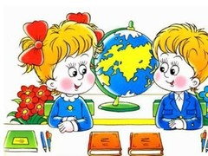

Что такое готовность к школьному обучению?
Готовность к школьному обучению, или школьная зрелость, включает в себя достижение определенного уровня интеллектуального, эмоционального и мотивационного развития.
Интеллектуальная готовность предполагает наличие у ребенка кругозора, запаса конкретных знаний. Сюда же входят интерес к знаниям, процессу их получения за счет дополнительных усилий, развитие мелкой моторики руки, глазомера, зрительно-двигательной координации.
Поступление в первый класс требует от ребенка умения вести себя на уроках, внимательно слушать объяснения учителя, выполнять его просьбы, указания и разнообразные задания, другими словами — принять на себя роль ученика.
Конечно, этот перечень не исчерпывает всех требований, предъявляемых к понятию «готовность», однако он является основным.

Игры и упражнения для подготовки ребенка к школе.
Они направлены на развитие внимания, памяти, мышления, повышение самооценки.
Предлагаемые упражнения не потребуют от Вас больших затрат времени и подготовки. Некоторые из них можно проводить в виде игры во время прогулки, уборки, мытья посуды. Задания можно видоизменять, дополнять. В большинстве случаев Вы сами сможете придумывать аналогичные.
Упражнения не нужно выполнять по порядку. Начните с тех, которые более интересны Вам и Вашему ребенку. Если какое-то упражнение не получается, не давите на ребенка, найдите другое подобное, придумайте аналогичное сами, либо вернитесь к нему через какое-то время.
4-й лишний
Можно выкладывать предметы, показывать картинки, для детей постарше – просто называть слова. Назвать, что не подходит к трём остальным словам и почему.
- Яблоко, груша, картофель, слива
- Шапка, брюки, пальто, сапоги
- Чашка, ваза, миска, ложка
- Тетрадь, машинка, кукла, пирамидка

Если использовать эту методику как развивающую, можно начинать с 3-5 картинок или слов, постепенно усложняя логический ряд, чтобы имелось несколько правильных вариантов ответа, например: кошка, лев, собака – лишними может быть и собака (не из семейства кошачьих), и лев (не домашнее животное).
Простые вопросы:
- Кто больше – кот или коза?
- Днём светло, а ночью?
- Небо голубое, а трава?
- Яблоки, груши, сливы – что это? Шкаф, стол, диван?
- Маленький кот – котёнок, маленькая собака…?
- Почему у всех автомобилей тормоза?
- Чем похожи молоток и топор? Кошка и мышка?
- Чем различаются гвоздь и винт?
- Собака больше похожа на кошку или курицу? Чем?
- Назови транспортные средства, предметы одежды, мебели.
Развиваем память
Назовите (прочитайте) медленно и отчётливо несколько слов. Ребенок должен их воспроизвести в произвольном порядке. Назовите слова повторно.
- Дом, солнце, ворона, часы, карандаш
- Молоко, снег, стол, молоток, окно, книжка
- Песок, дерево, вазон, сахар, лопата, чемодан, ручка
Научите ребенка ассоциативному запоминанию слов: на дом светило солнце, прилетела ворона, посмотрела на часы и украла карандаш.
Развитие общей координации и точности движений
а) игра с мячом «Съедобное – несъедобное» (съедобное ловим, несъедобное отталкиваем), а также любые другие игры и упражнения с мячом;
б) игра «Зеркало»: ребенку предлагается быть зеркалом и повторять все движения взрослого (как отдельные движения, так и их последовательность); передайте роль ведущего ребенку, пускай сам придумывает движения;
в) игра в «Тир»: попадание в цель различными предметами (мячом, стрелами, кольцами и др.). Это упражнение способствует развитию не только координации движений и их точности, но и глазомера.
«Да» и «нет» не говорить, «чёрное» и «белое» не называть
Задавайте простые вопросы: «Ты любишь конфеты?», «Какого цвета снег?». Ребенок должен отвечать, не говоря слов «да», «нет», не называя чёрного и белого цветов. Вопросов не должно быть больше 10. Если отвечает почти без ошибок – уровень самоконтроля достаточно высок.

Игра «Пожалуйста»
Ребенок повторяет движения за взрослым, но выполнять должен только те, которые предлагаются после обращения «пожалуйста»: «пожалуйста, присядь».
Чего не хватает?
Перед ребенком выкладываются картинки (или игрушки) – до 10 шт. Он смотрит на них 1-2 минуты, затем отворачивается, а Вы меняете что-то, убирая или переставляя. Ребёнок должен посмотреть и сказать, что изменилось. При хорошей зрительной памяти ребенок легко замечает исчезновение или перемещение 1-3 игрушек.
Знакомство
Предложите ребёнку рассказать о себе так, как бы он сделал это, представляясь незнакомому человеку.
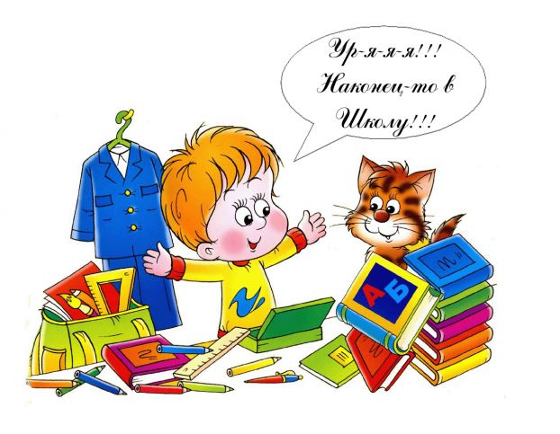
Развиваем речь
Просите ребенка пересказывать короткие рассказы, сказки, мультфильмы. Ребёнок будет учиться согласовывать слова, правильно строить предложения, соблюдать логику рассказа (начало, середина, конец).

Развиваем фонематический слух:
а) «назови лишнее слово». Несколько раз повторите какое-то слово, а потом вместо него скажите другое, похожее. Ребенок должен услышать и назвать это другое слово:
- Гора, гора, гора, нора, гора, гора, пора, гора
- Голос, голос, колос, голос, голос, голос, волос
- Коса, коса, коса, коза, коса, коса, роса
- Саша, Саша, Саша, Даша, Саша, каша, Саша
Если ребенок ошибается, произносите ряды слов медленнее, обращайте внимание на звуковые различия.
б) «назови звуки». Ребенок должен назвать первый и последний звуки в словах: стол, кошка, автобус, улитка…

Игра «Пантомима»
Предложите ребёнку с помощью разнообразных поз, движений тела показать, как выглядят: добрый учитель; злой учитель; отличник; ученик, который плохо учится; не хочет идти в школу; старательно делает уроки; внимательный; невнимательный; боится отвечать; с удовольствием идёт в школу. Кого приятнее показывать? Предложите другие задания, не связанные со школой.
Мои достоинства
На большом листке бумаги напишите вместе с ребёнком список его достоинств. Прочитайте это другим взрослым, пускай добавят ещё какие-то достоинства. Список положите на видном месте. Регулярно перечитывайте его и дополняйте.
Зоопарк на прогулке
Дети изображают любимых животных, имитируют их походку, поведение, характер. В какое животное хотели бы превратиться в волшебной стране?
Лесенка
Нарисуйте лесенку из семи ступенек. Посредине нужно расположить фигурку ребенка (фигурку мальчика или девочки можно вырезать из бумаги). Попросите ребенка представить, что на ступеньку выше ставят хороших детей, чем выше – тем лучше дети, на самой верхней - самые хорошие дети. На ступеньку ниже ставят не очень хороших детей, на самой нижней ступеньке – самые плохие дети. На какую ступеньку ты поставишь себя? На какой хотел бы быть? На какую ступеньку тебя поставили бы мама, папа, бабушка…?
Противоположные слова
Предложите ребенку называть противоположные слова к тем, что вы будете произносить. Например, зима – лето, высокий – низкий, холодно – жарко, мокрый - сухой. Если у ребенка получается, попробуйте называть более сложные слова, обозначающие чувства, качества, состояния (весёлый – грустный, жадный – щедрый, замерзающий - тающий).
Объясни инопланетянину
Предложите ребенку представить, что он встретил инопланетянина, который не знает значения многих слов в нашем языке, и он (ребёнок) должен ему всё объяснить. Слова можно брать любые, но начинать надо с простых, хорошо знакомых (нож, велосипед, шапка, телефон). Постепенно переходите к более сложным понятиям (холодно, весело, радость, горе, счастье). Важно, чтобы ребенок сам мог назвать назначение предмета и его существенные качества или признаки (велосипед – для того, чтобы ездить, у него есть колёса, педали, руль).

Наблюдательность
Предложите ребенку внимательно посмотреть на какой-нибудь предмет, а потом отвернуться и описать его. Так можно обращать внимание на прохожих, пассажиров в транспорте, вспоминать знакомых. Попросите вспомнить, что встречается по дороге в детский сад, магазин и т. д. В этой игре выявляются связи внимания и зрительной памяти.
Сходство и различие
Предложите ребенку сравнить (чем похожи и чем отличаются) между собой различные предметы и понятия. Для дошкольника это должны быть хорошо знакомые предметы (можно использовать картинки, сами предметы): молоко и вода, машина и трамвай, яблоко и помидор.
Самый главный человек
Спрячьте в коробку зеркало. Скажите ребенку, что он увидит портрет самого главного человека в мире. Как ты думаешь, кто этот человек? Ребенок заглядывает в коробку, видит там собственное отображение в зеркале и делает вывод, что самый главный человек на земле – это он. Если детей несколько, то первые заглянувшие в коробку должны молчать, пока не посмотрят все.

Установление связей
Ребенок должен закончить предложение, которое вы начинаете. Он должен попытаться установить взаимно-обратную связь между величинами или размещением предметов в пространстве.
- - линейка длиннее карандаша, а карандаш … (короче, чем линейка)
- - лампа стоит на столе, а стол… (под лампой)
- - Дима выше Саши, а Саша… (ниже Димы)
- - арбуз больше яблока, а яблоко… (меньше арбуза)
- - кукла лежит ближе к тебе, а собачка… (дальше)
Создай свой герб
Ребенку предлагается создать свой личный герб. Он, например, может быть любимого цвета, с символами, которые отображают что-либо, что ребёнок любит или умеет делать, о чём мечтает. Можно использовать всё: цветную бумагу, клей, открытки, фантики, сухие листья, краски, карандаши и т. д.
Развиваем моторику
- На листике в клеточку начните рисовать по линиям простой узор. Ребенок должен закончить.
- «Трудные виражи». Игра начинается с того, что Вы рисуете дорожки разной формы, в одном конце которых - машина, а в другом – дом (зайчик –

морковка, и т. п.). Ребенок должен карандашом, не отрывая руки, «проехать» по изгибам дорожек.
- «Парашютисты». В верхней части листа рисуются несколько точек (парашютисты), внизу – небольшой круг (место их приземления). Надо точными движениями, прямыми линиями сверху вниз посадить своих парашютистов.
- «Попади в точку». Взрослый ставит на листе бумаги точку, отводит руку ребёнка на 10-15 сантиметров от листа, а затем предлагает ребенку попасть кончиком карандаша в точку.
- Нанизываем бусы, застёгиваем и расстёгиваем пуговицы, кнопки, крючки.
- Вырезаем из бумаги, делаем аппликации, лепим из пластилина, рисуем, выкладываем узоры из фасоли и круп.
- Очень желательны книжки – раскраски, мелкие конструкторы, мозаика.
Три желания
Ребенок рассказывает, что бы он пожелал, если бы поймал золотую рыбку (нашёл волшебную палочку). Почему именно это?

Что нового?
Подумайте, как много новых и полезных применений Вы можете найти для знакомых вещей. Можно комбинировать предметы и придумывать применение для их комбинации.

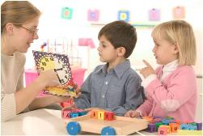

Подготовил логопед отделения реабилитации детей и подростков с ограниченными возможностями
Наталья Александровна Незямзинова

